総合防災フォーラム
－地域防災力を考える－

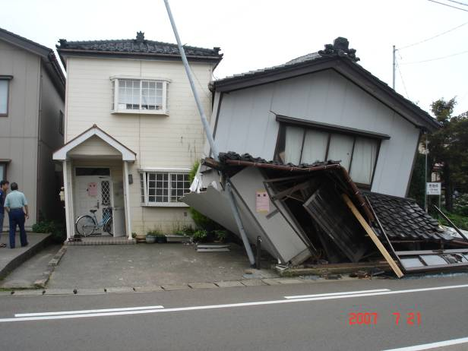
切迫している東南海・南海地震、頻発する異常気象に対して地域住民の生命・財産をどのようにして守るか。行政にとって重要な課題です。
愛媛県におかれては防災局が、各市町には危機管理課等が設置され組織の充実が図られています。また、愛媛大学においても「総合的な防災システムの構築」を１つの目的として防災情報研究センターを設立し、様々の取り組みを本格化しました。
防災は、「自らの地域は自ら守る」ことが基本です。そして、「自らの地域は自ら守る力」＝「地域防災力」は、防災施設の整備のみではなく、医療、福祉、教育など様々の分野の総合力が必要となります。
当センターが、地域防災力向上のために自治体や地域と取り組んでいる先進的な事例を通じて、地域防災力の向上のために何をすべきか。官学（民）の連携はいかにあるべきかを一緒に考えます。参加申し込みは別紙用紙でFAXもしくは電子メールでお願いします。

日 時：平成１９年９月４日（火）１３：３０～１６：００（受付１３：００～）
場 所：愛媛県県民文化会館 真珠の間
主 催：愛媛大学防災情報研究センター
共 催：愛媛県災害情報協議会（国土交通省愛媛県関係事務所、愛媛県、県内市町）
後援予定 ：内閣府（防災担当）、NHK松山放送局、南海テレビ、テレビ愛媛、あいテレビ、愛媛朝日、愛媛新聞
定 員：150名（行政80名、一般70名）
プログラム：
１．開会挨拶 愛媛大学 学長 小松 正幸
２．来賓挨拶
３．基調講演 「地震災害から命を守る」
―新潟県中越沖地震等から見た東南海・南海地震対策のポイント－
内閣府 参事官（地震・火山対策担当） 池内 幸司 様
４．フォーラム 参加予定者：国・県・市町の防災責任者および本学教員
事例紹介：防災教育、要援護者支援、事業継続計画、津波防災地図、災害伝承 等
５．閉会挨拶 愛媛大学防災情報研究センター センター長 柏谷 増男
お問合わせ先： 愛媛大学研究協力部研究協力課研究支援チーム 電話 089-927-8974
事例紹介の概要
防災教育（新居浜市立多喜浜小学校）
新居浜市は平成16年に立て続けに3回も甚大な台風災害に見舞われました。新居浜市教育委員会では愛媛大学と連携して小中学生を対象に防災教育を実施しています。小中学生の防災教育を地域の自治会や消防団ならびに新居浜市や愛媛県、四国地方整備局、愛媛県技術士会などがサポートするというユニークな取り組みで成果を上げています。今回は代表して新居浜市立多喜浜小学校に報告していただきます。

事業継続計画（大洲青年会議所）
事業継続計画（BCP）が注目されています。新潟県上越沖地震で自動車部品のメーカーの被災により、自動車産業全体に多大な影響が及びました。BCPは企業の供給責任を果たすとともに、被災後の地域経済を維持するために必要な計画です。大洲では平成１６年、平成１７年と２年連続で水害に見舞われました。県内でも最初に地域をあげてBCPに取り組んだ大洲青年会議所に取り組みを紹介していただきます。
要援護者支援計画（新居浜市西連寺自治会）
お年寄りや心身障害者などの要援護者避難支援プランを、自治体が作成することが要請されていますが、要援護者の情報収集や支援者の確保等困難な課題があり、容易ではありません。新居浜市ではモデル地区を設定して、愛媛大学の協力のもとに地元住民によるワークショップを重ね、地域ぐるみでプラン作成に取り組んでいます。
津波防災地図（愛南町久良地区）
津波対策は、まず、予想される災害の想像と理解、そして効果的な避難です。自然災害は、基本的な災害のメカニズムを理解することと地形・産業・年齢構成・歴史・文化などの地域特性を反映した災害の詳細を想像することから始まります。想像は与えられたものからはなかなか得られません。体験や訓練が必要です。津波のハザードマップは津波浸水域の図化したものですが、自分達で作ることにより意識と想像力を高めます。
防災教育（西条市12歳教育推進事業）
西条市では災害に強いまちづくりの一環として、平成18年度から小学校6年生を対象に、12歳教育推進事業を行っています。平成18年度には、3回の「子供防災サミット」や防災先進地研修などを実施して、子供たちは「生きて働く防災力」を着実に身に付けています。

災害伝承（松山市三津浜）
自然災害は繰返し性の高いものです。また、地域の特性を色濃く反映されます。したがって、災害を後世に伝えることは地域の防災力向上に欠かせません。災害は忘れた頃に起こると言われますが、災害の伝承の難しさを語っています。次の南海地震は昭和南海地震よりさらに大きいと考えられています。昭和南海地震ですら松山に津波が来襲し、三津浜に材木が打ち上げられたことが体験談として得られていますが、一切、公式記録に残っていません。体験談を聞き、災害体験の収集整理と防災教育への展開を考えましょう。

※一部交渉中、発表順は未確定です。
愛媛大学研究協力部研究協力課 研究支援チーム行
FAX 089-927-8905
送り状不要
E-mail kensien@stu.ehime-u.ac.jp

一般参加申し込み用紙

９月４日 総合防災ファーラム－地域防災力を考える－

ご連絡先

ご氏名：

ご所属：

ご住所：

電話：

FAX：

参加申込者一覧
ご所属 | ご氏名

お問い合わせ先：愛媛大学研究協力部研究協力課 研究支援チーム
電話 089-927-8974
FAX 089-927-8905
E-mail kensien@stu.ehime-u.ac.jp

